«Говорящая школа»
Коллектив школьного пресс-центра

Мы принимаем гостей
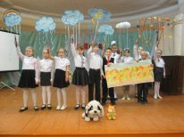
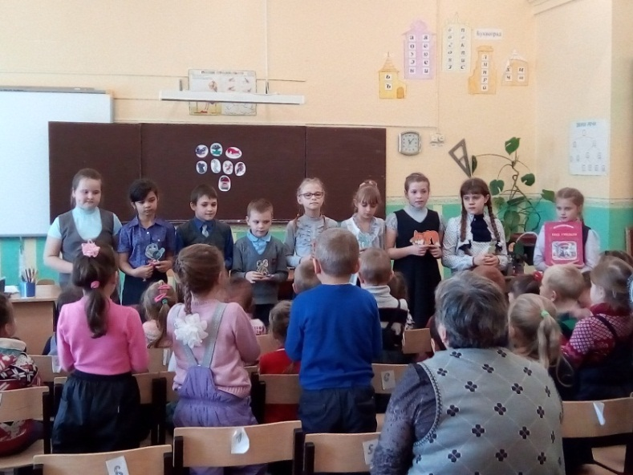
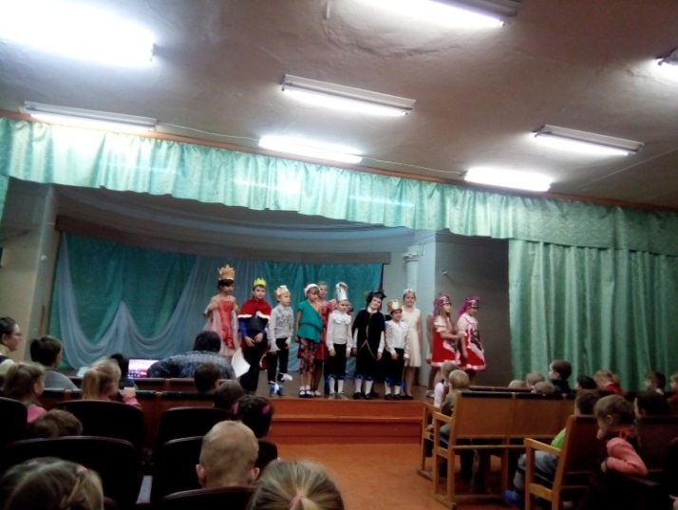
Первого декабря в нашей школе прошло мероприятие для будущих дошкольников, на котором присутствовали маленькие гости и их воспитатели.
В классных кабинетах школьники четвертого класса показали юным зрителям спектакль по сказке "Под грибом". Но перед этим актеры рассказали дошколятам правила поведения в театре, ребята внимательно слушали и вели себя, как взрослые: не вставали с места и не шумели. После спектакля учитель задавал малышам вопросы, чтобы проверить, внимательно ли слушали дети учеников, которые играли разных животных и насекомых. Гости хором давали правильный ответ, и в подарок все получили листы-раскраски. Этому подарку ребята были удивлены и очень рады. Актеры, поклонившись юным слушателям, пригласили их в актовый зал, где их ждали новые выступления школьников других классов. Ученики 4б класса показали малышам театральную постановку « Принцесса осень и ее плохое настроение», где в главной роли была Сметанина Алина (принцесса). Ребята очень постарались во всём быть на высоте: и в подборке костюмов, и в выборе правильных интонаций.
3б класс под руководством классного руководителя Голятиной И.В тоже порадовал наших зрителей интересной и поучительной сценкой про осеннюю погоду. А ещё нам очень понравилось, как Алина Смирнова и Саша Антошкина искренне и проникновенно читали стихи.
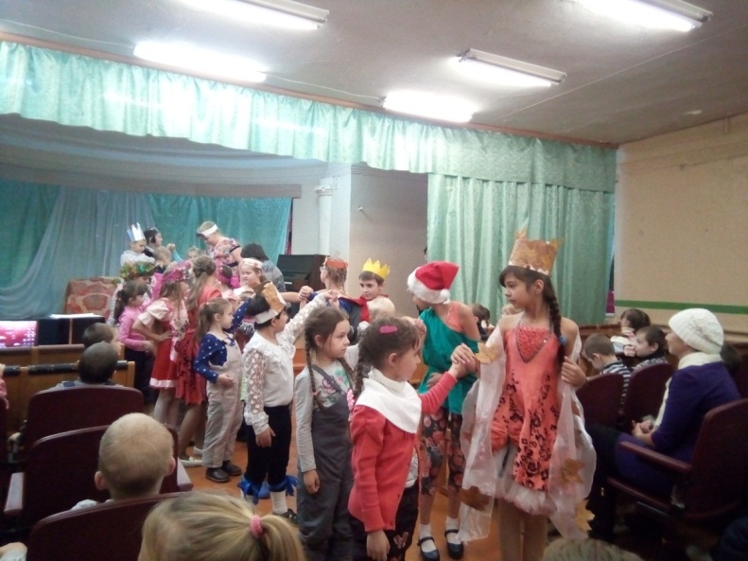
Затем Беляева Ольга Владиславовна провела с нашими маленькими гостями игру «ручеек». Ну и в конце концертной программы третьеклассники продемонстрировали танец с полотнищами « Голубое небо, белые облака». Нам очень понравилась интересная задумка хореографа, в танце полотнища переплетались в различные узоры, получался рисунок. Это было очень красиво. Маленькие дошколята с восторгом наблюдали за выступающими артистами. Они впервые побывали в стенах школы, увидели учеников, в какой-то степени даже познали школьную жизнь… Возможно, пройдет не так много времени, и на школьной сцене мы увидим тех самых дошколят, что совсем недавно сидели в зрительном зале.

Шахова Е.,Чернышова А.

Костромская сельскохозяйственная академия приглашает абитуриентов
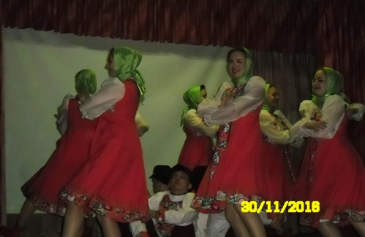
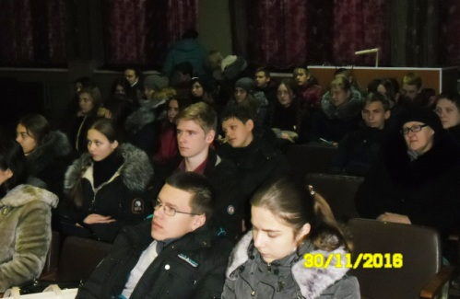
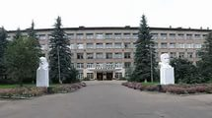
Тридцатого ноября учащиеся 9 и 10 классов получили возможность познакомиться с гостями из КГСХА. На мероприятии выступали педагоги и студенты с разных факультетов: инженерно- технологического, электроэнергетического, экономического и т.д Они рассказывали нам о преимуществах и недостатках данной специальности, о том, какие предметы нужно сдавать, чтобы поступить ,какое количество баллов необходимо набрать на ЕГЭ для зачисления в вуз. Кроме того, студенты приготовили насыщенную концертную программу с русскими народными танцами и песнями. КГСХА – это действительно неплохой вариант для дальнейшего обучения подростков. Тут все предусмотрено: проживание, стипендия и даже поездки за границу. Выступающие были очень приветливы, доброжелательны. Для нас, выпускников, эта информация очень важна и актуальна, ведь нам пора задуматься о будущей профессии. Мне кажется, старшеклассники сделали для себя выводы и поняли, к чему нужно стремиться.
Чернышова А

На фестивале «Вифлеемская звезда»
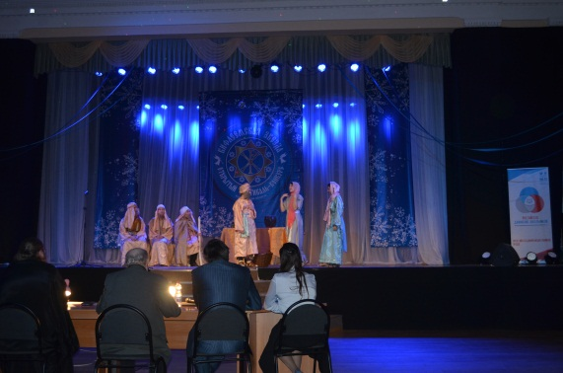
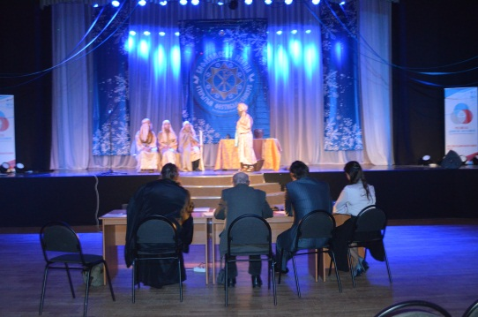
Театральный коллектив нашей школы, одержав победу в муниципальном этапе конкурса, выступил со своим спектаклем «Вифлеемская ночь» на сцене Дворца творчества юных в Костроме. Несмотря на сильное волнение, все актёры справились со своей задачей и достойно выступили, заслужив аплодисменты жюри и зрителей. Андреянова Валерия, сыгравшая главную роль, была отмечена дипломом за актёрское мастерство.

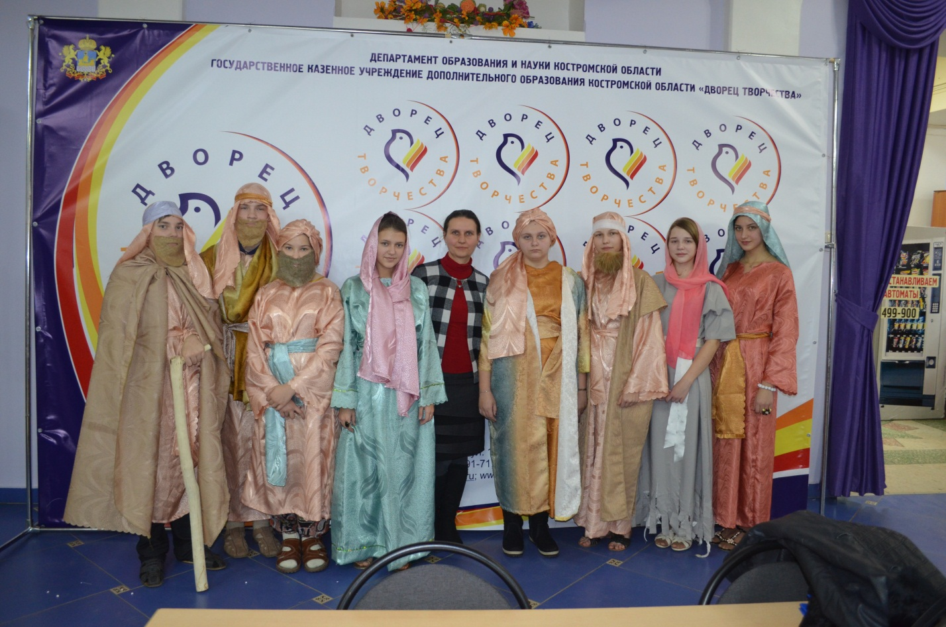Театральный коллектив школы перед выступлением(Ершов Е, Марков И, Хромова А, Куртова К, Манихина Д, Олоничева А, Андреянова В, Мясникова С.)
Квест-игра: Старшеклассники играли в “Лабиринт профессий”
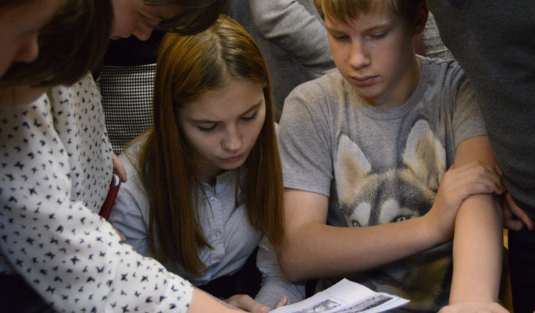
Учащиеся должны были посетить указанные на карте станции, на которых их ждали представители разных профессий. Каждый из них рассказал о своей профессии, используя
различные профессиональные приемы, и дал конкретное задание.
Так, О. Н. Чикилевская, сотрудник ГИБДД, продемонстрировав фильм о безопасности движения на дорогах района, предложила ребятам попробовать себя в роли инспектора
ГИБДД и убедить участников в соблюдении правил дорожного движения: пристегнуть ремень безопасности, объяснить, что такое фликеры (светоотражающие элементы), показать
безопасный переход через улицу.Очень интересно, образно рассказала о работе музея директор В. В. Исаченко, дав задание, из которого дети узнали о таких науках, как бонистика, нумизматика и многом другом. Библиотекарь детской библиотеки О. А. Сенина предложила ребятам показать свои актерские способности, пригласив сыграть мини-роли известных персонажей книг и мультфильмов, вызвав у детей много положительных эмоций. Журналист «Макарьевского вестника» Т. Н. Данилович, рассказав о тех, кто делает газету, предложила ребятам экспромтом поучаствовать в объявленном для читателей газеты конкурсе, посвященном Дню матери. С заданием справились все, проявив свои творческие способности и сказав самые теплые слова о своих дорогих мамах.
Хочется сказать огромное спасибо гостям мероприятия, благодаря которым ребята узнали много интересного о разных профессиях, и, возможно, в ком-то из них зародилось зерно интереса, и в будущем нынешние старшеклассники смогут пополнить ряды макарьевских профессионалов.
(По материалам газеты «Макарьевский вестник»)

Квест-игра прошла великолепно
А вот как отзываются о квест-игре ее участники и администрация школы:
Филатова Ольга, 11 кл:.
— В ходе игры мы посетили несколько станций, где нас ждали сотрудники той или иной профессии. Каждый из специалистов открыл нам завесу тайны своей работы, указал её плюсы и минусы. Мы узнали много нового и интересного. На каждой станции было небольшое интерактивное занятие. Я считаю, что это мероприятие позволило лучше понять 4 разные профессии. Где ещё можно узнать тонкости той или иной профессии, если не у специалиста? Именно такие беседы помогают нам в выборе профессии, от которого зависит наше будущее.
Хромова Алина, 8 а кл.:
— На квест-игре я убедилась, что существует много разных замечательных профессий. Так, от директора краеведческого музея я узнала много нового в развитии связи в эпоху информационного развития от почтового голубя допейджера и сотового телефона. Также мы узнали о разновидности музеев (музей природы, музей на одну тематику, исторический
музей). Я поняла, что профессий много не бывает, и каждая профессия достойна твоего выбора.
Петровец Матвей, 8 б кл.:
— Мероприятие было интересное. Нам давали творческие задания. Мы познакомились с разными профессиями и даже примерили их на себя. Поняли, что нужно знать, чтобы стать профессионалом. В общем, было весело и занимательно.
Смирнов Дмитрий, 11 кл.:
— В нашей школе прошло познавательное мероприятие. Нас поделили на команды, дали путеводительные листы с интересной загадкой и отправили по станциям: «Библиотека», «Музей», «ГИБДД», «Журналист». Там мы узнали очень много об этих интересных профессиях. Было немало полезной информации, которая может повлиять на выбор нашей профессии. Первое место занял наш дружный 11 класс. Игра прошла просто великолепно, и мы очень рады, что в нашей школе проводятся такие мероприятия!

Жаровские чтения в нашей школе.
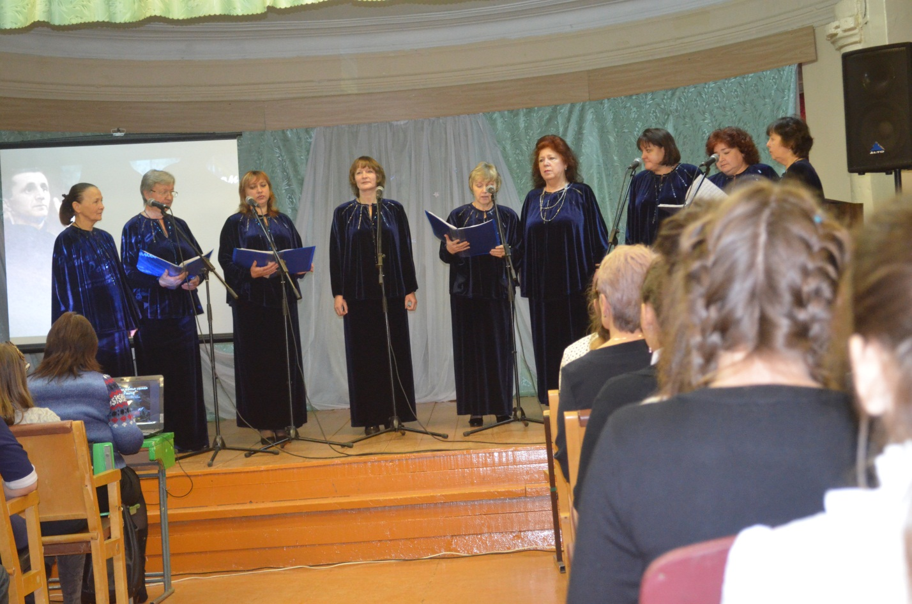

11 ноября 2016 г. в нашей школе прошло мероприятие «Жаровские чтения». На этом мероприятии мы узнали о жизни и творчестве великого человека, нашего земляка, Сергея Алексеевича Жарова. Нас ознакомили с его биографией и нелёгкой судьбой, много узнали мы о том, какой вклад он внёс в мировую культуру, создав знаменитый хор «Донских казаков». Нам показали несколько фильмов, связанных с его творчеством и биографией. Мы даже послушали и увидели некоторые из выступлений знаменитого хора. Всё это для нас организовал камерный хор «Музыкальные акварели», руководителем которого является Костерина Ирина Владимировна. В их исполнении мы также услышали песни из репертуара знаменитых «Донских казаков». Для нас прозвучали музыкальные произведения разных жанров. Удивительное слияние разных голосов в одно целое напоминало какую-то сказку, создавало неповторимую атмосферу в зале.
Мне очень понравилось данное мероприятие. Я получила массу приятных впечатлений и положительных эмоций. Прекрасная музыка открывает душу для чего-то нового и прекрасного. Я очень хочу, чтобы таких мероприятий было как можно больше, чтобы мы узнавали как можно больше о замечательных людях, которые жили на нашей родной Макарьевской земле. Хотелось бы сказать огромное спасибо организаторам за их работу!
Игнатьева Анастасия 11 класс

На днях в нашей школе прошло мероприятие, посвященное творчеству Жарова Сергея Алексеевича. Хор Сергея Жарова известен на весь мир, но что мы о нём знаем? Людей, которые ответят на этот вопрос, можно пересчитать по пальцам. А ведь руководитель хора Жаров Сергей Алексеевич наш земляк.
Познакомили нас с историей жизни композитора и его творчеством участники коллектива «Музыкальные акварели». В ходе мероприятия школьникам было рассказано о нелёгком жизненном пути, который прошёл наш земляк. Была показана презентация, которая содержала уникальные факты из жизни Сергея Жарова. Были показаны видеозаписи выступлений легендарного хора. Коллектив «Музыкальные акварели» исполнил некоторые песни из репертуара хора Донских казаков.
Мероприятие действительно впечатляет. Живая музыка задевает самые потайные уголки души. Из услышанных произведений больше всего меня впечатлила песня «Старинный вальс». Участники коллектива проделали огромную работу, чтобы музыка Сергея Жарова зазвучала на его малой Родине. И я хотела бы поблагодарить всех, кто занимается этим делом, за то, что они сохраняют и знакомят нас с творчеством талантливого русского композитора.
Филатова Ольга 11 класс

